Výuka hry na kytaru - Lekce 5 - Akord H⁷

Ahoj kytaristi, je nám jasné, že od minulého týdne máte spoustu práce s procvičením a někteří z vás i s naučením oblíbených akordů. A proto jsme se rozhodli zvolnit a připomenout Vám akord H⁷.

Akord H⁷
1. Snažte se poskládat prstíky podle fotky:
Prst č. 1 na strunu D, první pražec
Prst č. 2 na strunu A, druhý pražec
Prst č. 3 na strunu G, druhý pražec
Prst č. 4 na strunu E₁ (Emil), druhý pražec
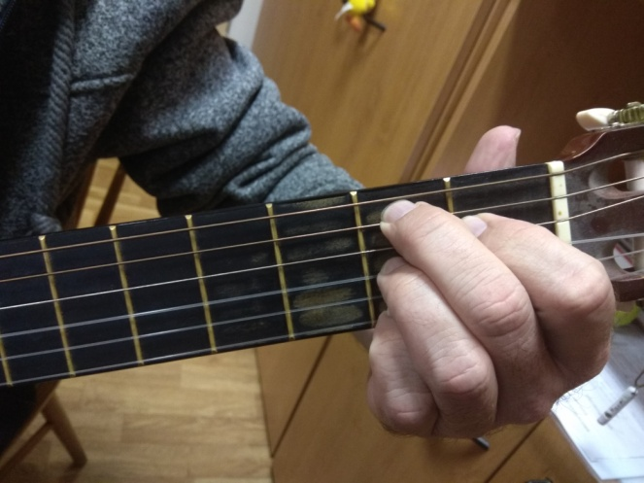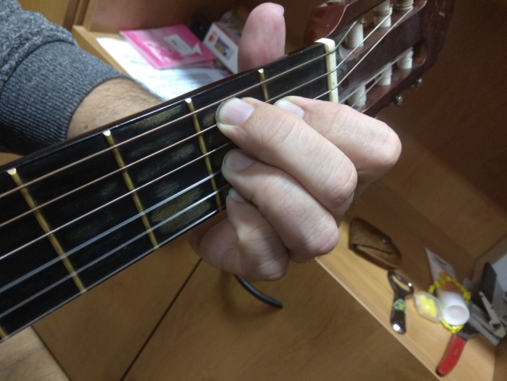
2. Prsty musí být kolmo na pražec a přitlačit, prsty jsou těsně před pražcem,
nikdy ne na pražci!!!

Podívejte se na video, které Vám akord v rychlosti připomene (trocha polštiny neuškodí :)
https://www.youtube.com/watch?v=j-7Fp5heazk

Akord si vyzkoušejte na těchto písních:
Bon soir mademoiselle Paris (zpěvník oranžový, píseň č. 30) https://www.youtube.com/watch?v=rWI5Y645lhw

Dej mi víc své lásky (zpěvník oranžový, píseň č. 7)
https://www.youtube.com/watch?v=0W-oBNYi_Eo

30.Bon soir mademoiselle Paris Olympic
Emi H⁷ Emi
1. Mám v kapse jeden frank,
D G H⁷
jsem nejbohatší z bank nad Seinou.
Emi H⁷ Emi
Mám víc než krupiér
D G H⁷
stíny Sacre Coeur nade mnou.
C D G Ami H⁷ Emi
R:Láska je úděl tvůj, Pán Bůh tě opatruj,
C D Emi
Bon Soir Mademoiselle Paris
C D Emi
Bon Soir Mademoiselle Paris.

2. Znám boulevard Sant Michel,
tam jsme včera šel s Marie Claire.
Vím, jak zní z úst krásných žen
ta slůvka „Car je t´aime, oh, ma chere“

R:

7. Dej mi víc své lásky Olympic
Emi G
1. Vymyslel jsem spoustu nápadů a-ú
Emi D H⁷
co podporujou dobrou náladu a-ú
Emi A Ami
hodit klíče do kanálu, sjet po zadku holou skálu
Emi H⁷ Emi
v noci chodit strašit do hradu.
2. Dám si dvoje housle pod bradu a-ú
v bílé plachtě chodím pozadu, a-ú
úplně melancholicky s citem pro věc jako vždycky
vyrábím tu hradní záhadu. D⁷

G H⁷
R: Má drahá dej mi víc, má drahá dej mi víc
Emi C G D⁷
má drahá dej mi víc své lásky a-ú,
G H⁷
já nechci skoro nic, já nechci skoro nic,
Emi C G H⁷
já chci jen pohladit tvé vlásky a-ú.

3. Nejlepší z těch divnejch nápadů, a-ú,
mi dokonale zvednul náladu, a-ú
natrhám ti sedmikrásky, tebe celou s tvými vlásky
zamknu si na sedm západů, aú..

R:

!!Provádějte samostatně přehazování akordů G- dur, A-dur, D-dur, C – dur, Ami, E-dur, Emi, D⁷,Dmi a H⁷!! Zmíněné akordy si můžete procvičit i na jiných písničkách ve zpěvníku .

Důležité!!!
D – dur na 4 spodní struny (E₁, H, G, D)
A – dur na 5 spodních strun (všechny struny kromě E₂)
G – dur na všechny struny
C – dur na všechny struny
Ami na 5 spodních strun (všechny struny kromě E₂)
E - dur na všechny struny
Emi na všechny struny
D⁷ na 4 spodní struny
Dmi na 4 spodní struny
H⁷ na všechny struny

PS: Heslo dne: Učit se, učit se, učit se ..!!!!!!!!!!!
Váš Pája a Kiki

